وقت مطالبه آرمان‌ها: دوم
می‌گویند "چالش‌ها"، فی‌نفسه مسئله‌ای مذموم نیستند، چگونگی مواجهه با آن است که می‌تواند آن چالش را تبدیل به "تهدید" یا یک "فرصت" برای شتاب بیشتر به سمت مقصد کند. در ماجرای جنگ احزاب، عده‌ای از مسلمانان، به محض دیدن تهدید دشمن و آرایش جبهه‌ی آن، به وحشت افتادند و تصور کردند که کار تمام است. «یعنی یأس و ناامیدی و خودکم‌بینی در مقابل دشمن و یک گرایش قلبی پنهان به دشمن در آنها وجود داشت.»(۱۳۹۵/۰۴/۱۲) عده‌ای دیگر از مسلمانان اما نه تنها نترسیدند بلکه گفتند «هذا ما وَعَدَنَا اللهُ وَ رَسُولُهُ وَ صَدَقَ اللهُ وَ رَسولُه... همانی که پیغمبر به ما گفته بود، همانی که خدا گفته بود، همان اتّفاق افتاده؛ یعنی آمدن دشمن و حمله‌ی دشمن، به جای اینکه روحیه‌ی اینها را تضعیف کند، ما زادَهُم اِلّآ ایمانًا وَ تَسلیمًا، ایمانشان را تقویت کرد؛ تسلیمشان در مقابل خدا را تقویت کرد؛ عزم و جزم آنها را نسبت به مواجهه و مقابله تقویت کرد.»(۱۳۹۵/۰۴/۱۲) همین‌ها هم بودند که از دل این چالش، یک فرصت استثنائی برای جامعه‌ی نبوی خلق کردند به‌طوری‌که بعد از آن، کفار و مشرکان، جرأت رویارویی با مسلمانان را نداشتند.

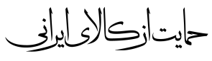
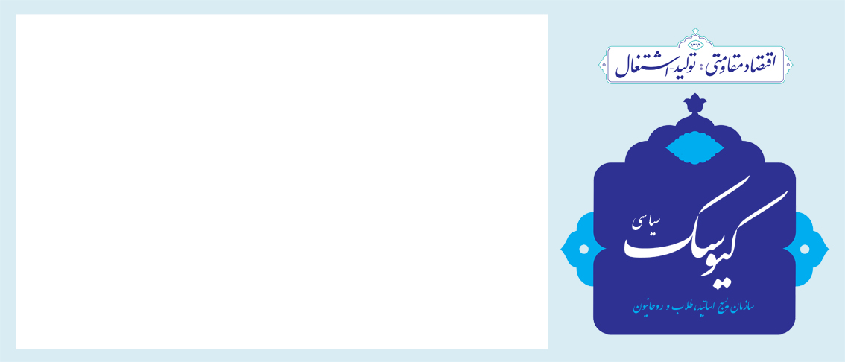

معاونت تحلیل و بررسی سیاسی

سال دوم / شماره 81/ چهارشنبه 27تیر ماه 1397
معاونت تحلیل و بررسی سیاسی

آیا به روسیه می‌توان اعتماد کرد؟
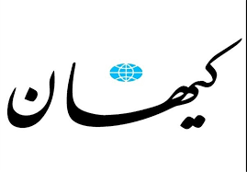
آیا روسیه غیر قابل اعتماد است؟ برقراری روابط استراتژیک با این کشور درست است یا غلط؟ در دنیای سیاست، هیچ کشوری صد در صد «قابل» اعتماد نیست اما برخی کشورها صد در صد «غیر قابل اعتمادند». در چنین دنیایی دولت‌ها غالبا با منطق«سود و زیان» و «منافع ملی» سیاست‌های خود را با دیگر کشورها تنظیم می‌کنند. این دولت‌ها ممکن است به محض مشاهده شرایط جدید، با همان منطق «سود و زیان» زیر تعهداتشان بزنند. آیا باید به دور کشور حصار کشید؟ آیا نباید با آنها پیمان بست و متحد استراتژیکشان شد؟ پاسخ این سؤال‌ها ساده و برای همه روشن است. نمی‌توان دور کشور حصار کشید. باید تجزیه و تحلیل کرد و بر اساس واقعیات و کشورها را انتخاب و بر اساس منافع نوع روابط را تنظیم کرد. 40 سال است که آمریکا را می‌بینیم، رفتارش را تجزیه و تحلیل می‌کنیم. نتیجه؟ از تحمیل 8 سال جنگ تا 40 سال تحریم ظالمانه بگیر تا سرنگونی هواپیمای مسافربری و چند تلاش شکست خورده برای راه انداختن کودتای نظامی و رنگی و.... معنای «نه شرقی و نه غربی» این نیست که، با هیچ کشور شرقی یا غربی نباید متحد شد. معنای جمله این است که، روابط کشورت با سایرین به قول امام راحل، روابط گرگ و میشی نباشد. رابطه ارباب رعیتی نباشد. دشمنی 40 ساله آمریکا و دوستانش به ما می‌گوید، باید به آمریکا و آن چند کشور اروپایی صد در صد بی‌اعتماد بود. بنابراین دلیل آویزان بودن جریان خاص نفوذ کرده به دولت، به آمریکا و آن چند کشور بدعهد اروپایی آن هم «تحت هر شرایطی» هرچه هست، قطعا به خاطر منافع ملی و رساندن کشور به قله‌های پیشرفت نیست.

ضرورت امتیاز دهی به اروپا!
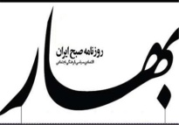
متاسفاته ما در 40 سال گذشته با توجه به مصالح دینی، استراتژی‌های خود را در مسائل سیاسی پایه گذاری کردیم و نتیجه آن هم همین وضع موجود است... الان یک ماه است که اروپایی‌ها، دیگر درباره ما صحبت نمی‌کنند و جلسه اخیر ایران با ۱+۴ هم هیچ دستاوردی نداشت. زیرا در آنجا سه مسئله حقوق بشر، آزمایش موشکی و حضور در سوریه و یمن مطرح شد و آقای ظریف هیچ پاسخی برای آن نداشت...نباید فراموش کرد که در این مسیر ما باید امتیازاتی هم به غربی‌ها بدهیم. آنها سه شرط مشخص دارند و ما اگر انتظار داریم روابطمان بهبود پیدا کند باید یک سری امتیاز بدهیم تا بتوانیم یک سری امتیاز دریافت کنیم. نمی‌توان صرفاً انتظار داشت که آنها به ما امتیاز بدهند و هیچ خواسته‌ای نداشته باشند».
«در حوزه سیاست خارجی باید اقدامات عملی را در دستور کار قرار دهیم. ابتدا به ساکن باید پای تهران از پرونده یمن خارج شود. در مرحله بعد هم وضعیت سوریه باید به یک تعادل برسد و نیروهای خود را کاهش دهیم. در این راستا ما اکنون نزدیک به یک سال است که آزمایش موشکی انجام نداده‌ایم که این اقدام مثبتی است و تا به اندازه‌ای حساسیت‌ها را کاهش می‌دهد». گفتنی است آمریکا و اروپا برای تشدید فشار بر ایران با هدف تسلیم‌سازی ما قطعا به کمک بازوانی در داخل ایران نیاز خواهند داشت، که پیشتر اندیشکده کاتو در گزارشی مفصل به دولت کنونی آمریکا تقویت این جریان در داخل ایران را شدیدا توصیه کرده بود که یکی از محوری‌ترین آن بحث کمک به بالندگی جریان هواخواه غرب در داخل ایران یا همان اصلاح‌طلبان بوده است.
تحلیل فنلاندی از ملاقات هلسینکی
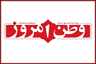
مجموعه دیدارها و عکس‌‌های یادگاری ترامپ در بروکسل به پایان بخش اول سفر اروپایی ترامپ مبدل شد و پس از آن رئیس‌جمهوری آمریکا به لندن رفت تا جنجال خود را در سرزمین ملکه ادامه دهد. سپس دیدار با پوتین در فنلاندبرنامه ترامپ بود. نمی‌توان ملاقات پوتین و ترامپ را بررسی کرد مگر آنکه اصل توازن قوا در جهان را نادیده گرفت و از آن یک ارزیابی دقیق نداشت، چرا که در حال حاضر آمریکا به یکی از بدهکار‌‌‌‌‌ترین کشورهای جهان مبدل شده است و بودجه نظامی 700 میلیارد دلاری آن نیز بدون توجیه کافی تصویب می‌شود. اقتصاد آمریکا سهم بسیار اندکی از جذب سرمایه‌گذاری‌‌های محدود بین‌المللی دارد و در مقابل صنایع این کشور قابلیت رقابت با ماشین صنعتی اروپا و بعضا ژاپن را ندارند، به همین جهت آمریکایی‌ها برای بقای خود نیازمند برهم زدن توازن موجود در مناسبات بین‌المللی به سود خود هستند. اروپا در این میان یکی از اصلی‌‌‌‌‌ترین اهداف آمریکایی‌ها به شمار می‌رود. خروج انگلیس از اتحادیه توان اروپا را

کاهش خواهد داد، زیرا اروپایی که پیش‌‌‌‌‌‌تر با 2 قدرت اتمی یعنی فرانسه و انگلیس در عرصه بین‌المللی قدم می‌گذاشت، اکنون تنها با قوای اتمی فرانسه مجبور است خود را معرفی کند. در عین حال هجوم مهاجران به خاک اروپا، طرح افزایش بودجه نظامی ناتو را برای تضعیف اروپا تکمیل می‌کند. اروپایی‌ها از 2 جهت نظامی و اجتماعی با فشارهای سنگینی رو‌به‌رو خواهند شد که عملا طرح‌‌های توسعه‌ای آنها را متوقف یا با تعدیل مواجه می‌کند. در این صورت گروه‌‌های ملی‌گرا تقویت شده و شاکله اتحادیه اروپایی با خطر فروپاشی از دورن روبه‌رو می‌شود؟
فرار پوتین از خندق اسرائیل
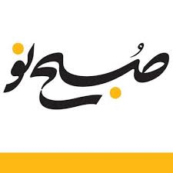
نکته قابل توجه در کنفرانس خبری دو رییس‌جمهوری آمریکا و روسیه درباره ایران است که نخست از زبان دونالد ترامپ مطرح شد که گفت: با روسیه توافق کردیم اجازه ندهیم ایران از شکست داعش در سوریه استفاده کند. اما پوتین به اظهارات ترامپ در این خصوص واکنشی نشان داد و هیچ توضیحی هم ارائه نکرد که شاید ایران را نگران کند زیرا می‌تواند این موضوع توافق دو طرف بر سر پایان دادن به حضور ایران نه فقط در سوریه بلکه در عراق را تفسیر کند؛ موضوعی که ما را به پرسیدن این سؤال جدی وادار می‌کند که آیا معامله مربوط به رفع تحریم‌های روسیه و تحویل شبه‌جزیره کریمه به روسیه در ازای مهار حضور ایران در سوریه میان دو طرف انجام گرفته است؟ معامله‌ای که خبر می‌رسد یک رهبر عربی در پشت آن قرار دارد؟ تردید زیادی در این خصوص وجود دارد زیرا سخت است پوتین در خصوص متحدان و شرکای ایرانی‌اش کوتاهی کند و در خندق اسرائیل و آمریکا علیه این کشور قرار گیرد تا ترامپ و نتانیاهو را راضی کند و دستاوردهای بزرگ خود نه فقط در سوریه بلکه در خاورمیانه را قربانی کند ( خدا می‌داند) چرا که به‌زودی شاهد نشست سران کشورهای ترکیه، ایران و روسیه در تهران و رویکردهای سیاسی این کشورها خواهیم بود.
اما موضوع آوارگان سوری از دیگر نکات مورد توجه در این نشست بود که از زبان پوتین عنوان شد و اینکه بر همکاری و مساعدت بین‌المللی تاکید کرد. 5/3‌میلیون پناهنده سوری در کشورهای اردن، لبنان و ترکیه حضور دارند و بازگشت پناهندگان سوری به کشورشان می‌تواند راهی به توسعه و ساخت دوباره این کشور منجر شود.
پشت پرده ناآرامی های عراق
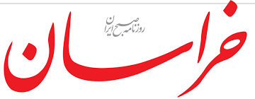
با این که این اعتراضات با حمایت همه احزاب عراقی مواجه شده و بخش مسالمت آمیز آن مورد تأیید همه آن ها حتی مرجعیت نجف است اما از سوی دیگر برخی سیاستمداران معتقدند که این رخدادها از قبل توسط حزب بعث مدیریت می شود و برخی جریان های داخلی آن را به پیش می برند. شهروندان، جریان صدر را متهم کرده اند به این که مطالبات واقعی مردم را به حاشیه رانده است.در حالی که مقر همه احزاب سیاسی اسلامی در جنوب مورد حمله قرار گرفته است،

تنها مراکز جریان صدر هستند که تاکنون در امان مانده اند. همین موضوع باعث تردید مردم در نقش داشتن صدری ها در کشیده شدن اعتراضات به سمت خشونت شده است. همچنان که برخی سیاستمداران عراقی معتقدند نزدیکی اخیر دولت قانون، فتح و نصر باعث به هم خوردن محاسبات صدر و نارضایتی وی شده است.افزون بر این، تظاهرات امسال عراق به شکل ویژه و حساب شده‌ای از سوی شبکه‌های ماهواره‌ای پر مخاطب العربیه عربستان و اسکای نیوز امارات پوشش داده می‌شود که نشان می‌دهد این دو کشور روی اعتراضات مردمی عراق حساب ویژه‌ای باز کرده‌اند و در این بین به نظر می‌رسد پیروزی مقتدی صدر در انتخابات پارلمانی ، سعودی‌ها را بیشتر در این فکر غوطه‌ور ساخته که می‌توانند بر افکار عمومی عراق آن گونه که می‌خواهند، تاثیر بگذارند.درهر صورت برایند اعتراضات گسترده امسال را باید کاهش مشروعیت نظام سیاسی حاکم بر عراق و احزاب سیاسی آن و افزایش بیش از پیش بی اعتمادی مردم به آن دانست. اعتراضاتی که وقتی بدون رهبری و ساختار مشخص و حتی بدون وجود یک اپوزیسیون داخلی قدرتمند انجام شود، می تواند به راهبری آن توسط عوامل و جریان های مخرب بینجامد و آن را از مسیر اصلی اصلاحات خارج کند و حتی تراکم آن، قطاربه اصطلاح بهار عربی را دوباره به حرکت وادار کند.

ناکارآمدی‌ها در سبد انتخاباتی است یا حاکمیتی
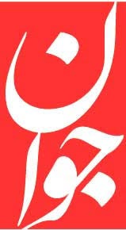
پرسش امروز بسیاری از افراد این است که آیا «ناتوانی» افراد، «ناکارآمدی غیرتعمدی و بعضاً تعمدی» آن‌ها را باید تفسیر به «ناتوانی و ناکارآمدی نظام اسلامی» کرد یا میان این دو تمایز قائل شد؟ با توجه به اینکه بعد از التهابات اخیر اقتصادی، بخشی از جامعه القائات هدفمند و متراکم جهت «یکسان‌پنداری» ناکارآمدی افراد، جریانات و اصل نظام اسلامی را پذیرفته‌اند. اصول قانون اساسی و عرف کلی حاکم بر حاکمیت اسلامی از بدو شکل گیری انقلاب اسلامی تاکنون آن بوده که پیش شرط توسعه و پیشرفت کشور را تکیه دولت‌ها «بر توان و ظرفیت داخلی، مبارزه با توسعه وابسته گرایی و انقلابی گری» معنا کرده است؛ در مقابل طیفی از سیاستمداران که بعضاً در یک دسته سیاسی جای می‌گیرند به خصوص بعد از سال ۷۶، توسعه وابسته گرایی را در قالب مفاهیمی مانند «مذاکره مستقیم با امریکا، ضرورت تعدیل مواضع انقلابی در روابط بین‌الملل و تنش‌زدایی در جهت پایان دادن به مناقشات میان ایران و غرب» دنبال کردند. تیتر و یادداشت‌های روزنامه‌های حامی این تفکر، طی سال‌های گذشته چنین ضرورت تصنعی را دنبال می‌کردند و سیاستمداران این نحله فکری، نیز در قالب مناظرات انتخاباتی یا میتینگ‌های مناسبتی تلاش می‌کردند تا این باور حزبی را به عنوان باور جمعی جاگذاری کنند که مسیر توسعه کشور از ریل انعطاف مالایطاق با غرب می‌گذرد. بخشی از جامعه تحت تأثیر اینگونه

سؤالات که برآمده از به‌کارگیری عملیات روانی- رسانه‌ای عناصر و رسانه‌ای در مقاطع حساس بود، به تئوری‌های یک جریان برای اداره کشور که در قالب شعار‌هایی که (معنایش عبور از برخی از خطوط قرمز بود) اعتماد کرده و نتیجه این اعتماد چه در عرصه روابط با غرب و چه در قالب اقتصاد داخلی مبرهن و قابل رجوع است. حال در شرایطی که نتیجه عینی و ملموس تئوری وابسته گرایی بر اساس مشاهدات تک تک افراد جامعه گره‌های اقتصاد و سیاست را نه تنها باز نکرد بلکه آن را تبدیل به کلاف سردرگمی کرده که بخشی از آن در نوسانات اخیر بازار ارز و سکه سرازیر شده است، تلاش می‌شود «ناتوانی» افراد وابسته به یک حزب که در بستر توسعه وابسته گرایی شکل و اثبات شده است را مساوی با «ناتوانی حاکمیت سیاسی» و نظام را از پاسخ دهی به مطالبات مردم عاجز عنوان می‌کنند.

